
2026-2027 EĞİTİM-ÖĞRETİM YILI www.fenusbilim.com ORTAOKULU 1. DÖNEM 1. FEN SINAVI
ÖĞRENCİNİN; PUANI:
Adı/Soyadı
Sınıf/No:
1) FB.7.1.1.Uzay araştırmaları için geliştirilen teknolojileri karşılaştırabilme
Bir bilim insanı Dünya'nın yüzeyindeki ormanların değişimini incelemek istiyor. Başka bir bilim insanı ise Mars'ın yüzeyi hakkında bilgi toplamak istiyor.
a) Birinci bilim insanı hangi uzay aracından destek almalıdır?
Yer gözlem uydusu.
b) İkinci bilim insanı hangi uzay aracından destek almalıdır?
Mars yüzeyini incelemek için uzay sondası (veya Mars keşif aracı).
c) Seçtiğiniz iki aracın görevleri arasındaki temel farkı açıklayınız.
………………………………………………………………Yer gözlem uydusu Dünya yüzeyini uzaktan izler. Uzay sondası başka gök cisimleri hakkında veri toplar.
2) FB.7.1.1.Uzay araştırmaları için geliştirilen teknolojileri karşılaştırabilme
Aşağıdaki tabloyu tamamlayınız.
Uzay aracı | İnsanlı/İnsansız | Temel kullanım amacı
Uzay sondası | İnsansız | Gezegen ve diğer gök cisimlerini inceleyip veri toplamak.
Uzay istasyonu | İnsanlı | Astronotların uzayda yaşaması ve bilimsel deney yapması.
Yer gözlem uydusu | İnsansız | Dünya yüzeyini ve değişimlerini gözlemlemek.
Uzay teleskobu | İnsansız | Uzaydaki gök cisimlerini gözlemlemek.

3) FB.7.1.4. Yıldızların yaşamını açıklayarak yapılandırabilme

Bir bulutsudan A ve B yıldızları oluşmuştur. A yıldızının kütlesi B yıldızının kütlesinden belirgin şekilde büyüktür.
a) Hangi yıldızın yaşam süresinin daha kısa olması beklenir? …
A yıldızı. Büyük kütleli yıldızlar yakıtlarını daha hızlı tüketir.
b) Hangi yıldızın süpernova geçirme ihtimali daha yüksektir?
A yıldızı. Kütlesi büyük yıldızların süpernova geçirme olasılığı daha yüksektir.

4) FB.7.1.5. Yıldız, galaksi ve evren kavramlarını açıklayarak yapılandırabilme
Bir öğrenci aşağıdaki ifadeleri yazıyor.
- Bütün yıldızlar Güneş Sistemi'nin içindedir.
- Güneş, Samanyolu Galaksisi'nde bulunan bir yıldızdır.
- Evren yalnızca galaksilerden oluşur.
- Bulutsular yıldız oluşumunda rol oynar.
İfadelerin doğruluğunu değerlendiriniz. Yanlış ifadelerin doğrusunu yazınız.
1. Yanlış: Yıldızlar yalnızca Güneş Sistemi’nde bulunmaz. 2. Doğru. 3. Yanlış: Evren galaksilerin yanında yıldızları, gezegenleri, gaz ve toz bulutlarını ve başka gök cisimlerini de içerir. 4. Doğru.
5) FB.7.2.1. Fiziksel anlamda yapılan işin bağlı olduğu faktörlere ilişkin bilimsel çıkarım yapabilme
Bir deneyde özdeş kutulara uygulanan kuvvetler ve kuvvet doğrultusundaki yer değiştirmeler verilmiştir.
Kutu | Kuvvet | Yer değiştirme
K | 10 N | 6 m
L | 20 N | 3 m
M | 15 N | 2 m
Kutular üzerinde yapılan işleri karşılaştırınız.
K: 10 × 6 = 60 J; L: 20 × 3 = 60 J; M: 15 × 2 = 30 J. Karşılaştırma: K = L > M.

6) FB.7.2.1. Fiziksel anlamda yapılan işin bağlı olduğu faktörlere ilişkin bilimsel çıkarım yapabilme
Bir öğrenci, fiziksel işin kuvvetin büyüklüğüne bağlılığını araştırıyor.
İlk denemede 10 N kuvvetle 2 metre, ikinci denemede 20 N kuvvetle 2 metre yer değiştirme sağlıyor.
Bağımsız, bağımlı ve kontrol edilen değişkenleri belirleyiniz.
Bağımsız değişken: uygulanan kuvvetin büyüklüğü. Bağımlı değişken: yapılan iş. Kontrol edilen değişken: yer değiştirme (2 m), kuvvetin yönü ve deney koşulları.

7) FB.7.2.1. Fiziksel anlamda yapılan işin bağlı olduğu faktörlere ilişkin bilimsel çıkarım yapabilmesonucunu çıkarır.
Bir öğrenci topu yerden yukarı kaldırıyor. Başka bir öğrenci topu aynı yükseklikte hareketsiz tutuyor. Hangi öğrenci top üzerinde fiziksel anlamda iş yapmaktadır? Açıklayınız.
Topu yukarı kaldıran öğrenci fiziksel anlamda iş yapar. Hareketsiz tutan öğrenci, top yer değiştirmediği için top üzerinde fiziksel anlamda iş yapmaz.
8) FB.7.2.2. Enerji çeşitlerinden kinetik ve potansiyel enerjiyi karşılaştırabilme
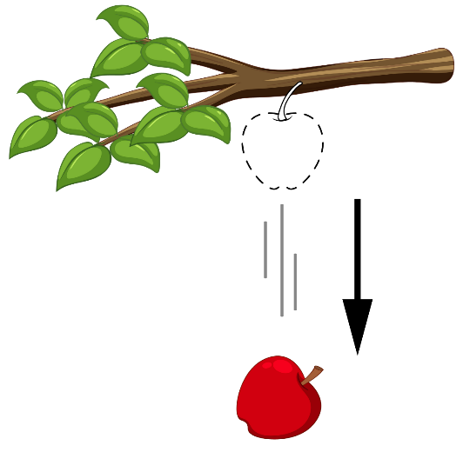
Sürtünmesiz bir ortamda ağaç dalından aşağı doğru düşen bir elma gösterilmiştir. Elmanın yere düşene kadar sahip olduğu enerjilerde meydana gelen değişimi boşluklara yazınız. (artar, azalır, değişmez)
Kinetik Enerjisi ………….....… Artar.
Potansiyel Enerjisi ………….....… Azalır.
Mekanik Enerjisi ………….....…Değişmez (sürtünme olmadığından).

9) FB.7.2.2. Enerji çeşitlerinden kinetik ve potansiyel enerjiyi karşılaştırabilme
Aşağıda gerçekleşen enerji dönüşümlerini yazınız.
- Bir yay sıkıştırıldıktan sonra serbest bırakılması: Esneklik potansiyel enerjisi → kinetik enerji.
- Bir topun yukarı atılmasıyla yükselmesi: Kinetik enerji → çekim potansiyel enerjisi (yükselirken).
- Kaydıraktan kayan çocuk: Çekim potansiyel enerjisi → kinetik enerji.
- Potaya atılan basket topu: Yükselirken kinetik enerji → çekim potansiyel enerjisi; alçalırken tersine dönüşür.

